МГТУ им. Н.Э. Баумана

**Дисциплина электроника**

**Лабораторный практикум №7**

**по теме: «Часть 2. Полевой транзистор»**

**2N4118, IRFD024, IRFD9024**

Работу выполнил:

студент группы РК6-43Б

Ситкарев Виталий

Работу проверил:

Москва, 2021 г.

Цель работы: Получить навыки в использовании базовых возможностей программы Microcap и знания при исследовании и настройке усилительных и ключевых устройств на биполярных и полевых транзисторах.

**Часть 1**

В режиме DC определить переходные (зависимость выходного тока от входного напряжения) характеристики полевого транзисторами NJFET и МОП. Указать, при каких напряжениях на затворе запирается NJFET и при каких открывается MOS. По передаточной характеристике NJFET транзистора определить напряжение отсечки, начальный ток стока и максимальную крутизну транзистора. Сравнить крутизну транзистора с расчетным значением по формуле.

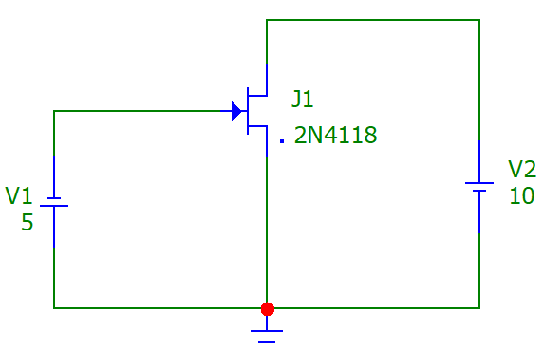 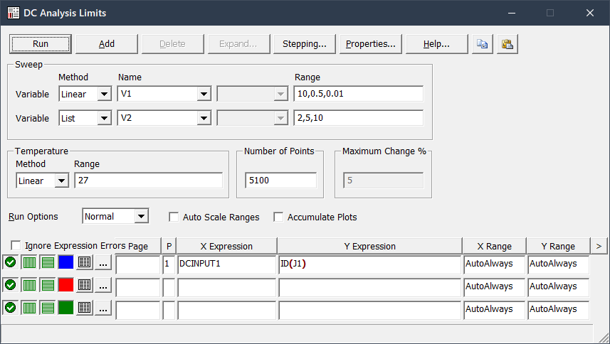

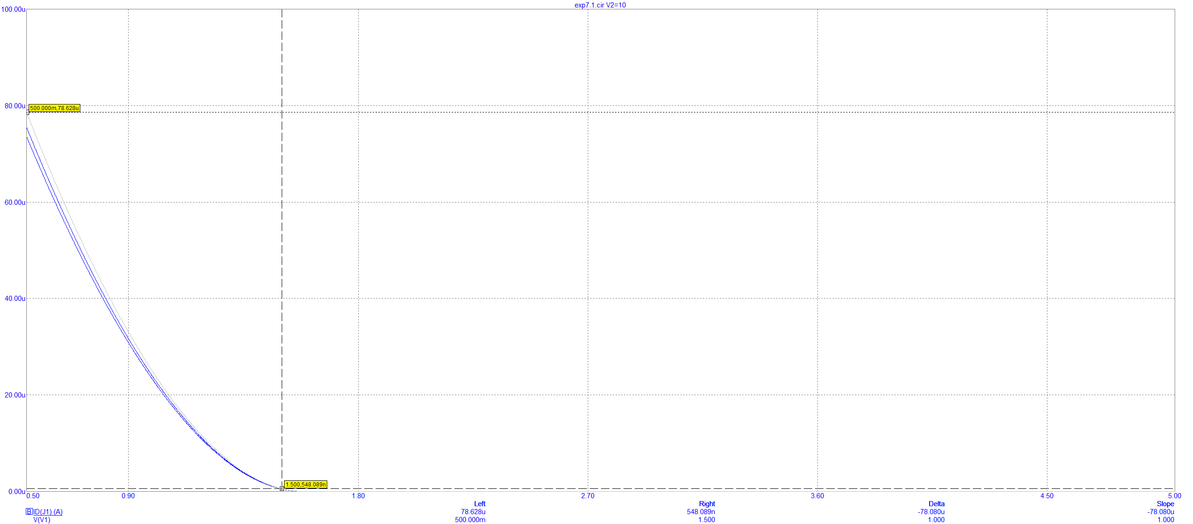

**U зат зап = 1.5В**

**I ст нач = 78.628uA**

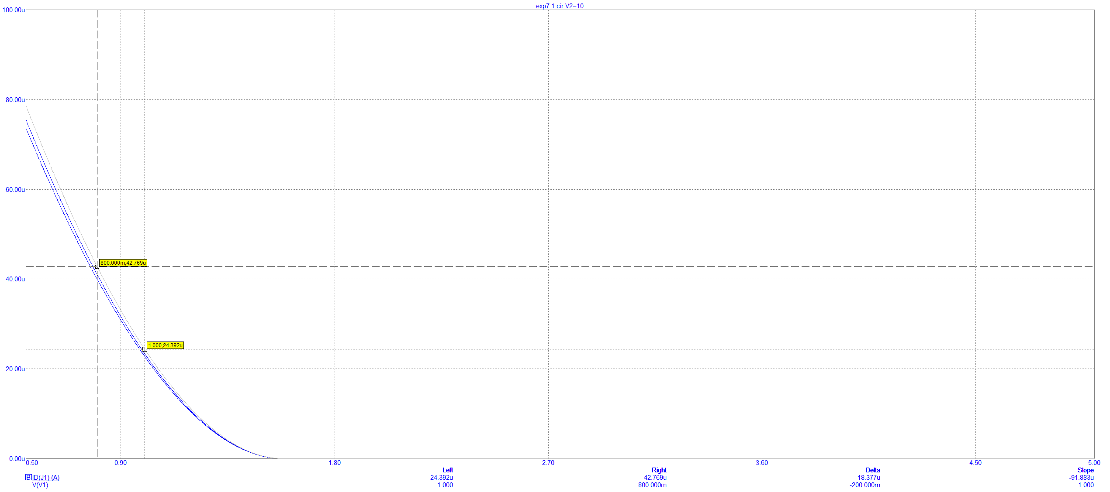

$$S=\frac{42.769u-24.392u}{1-0.8}= 91.885u\frac{uA}{B}$$

$$Smax = \frac{2 I ст нач}{U зат зап}= \frac{2*78.628u}{1.5} = 104.837u\frac{uA}{B}$$

Получаем, что S < Smax. Значит S определена верно.

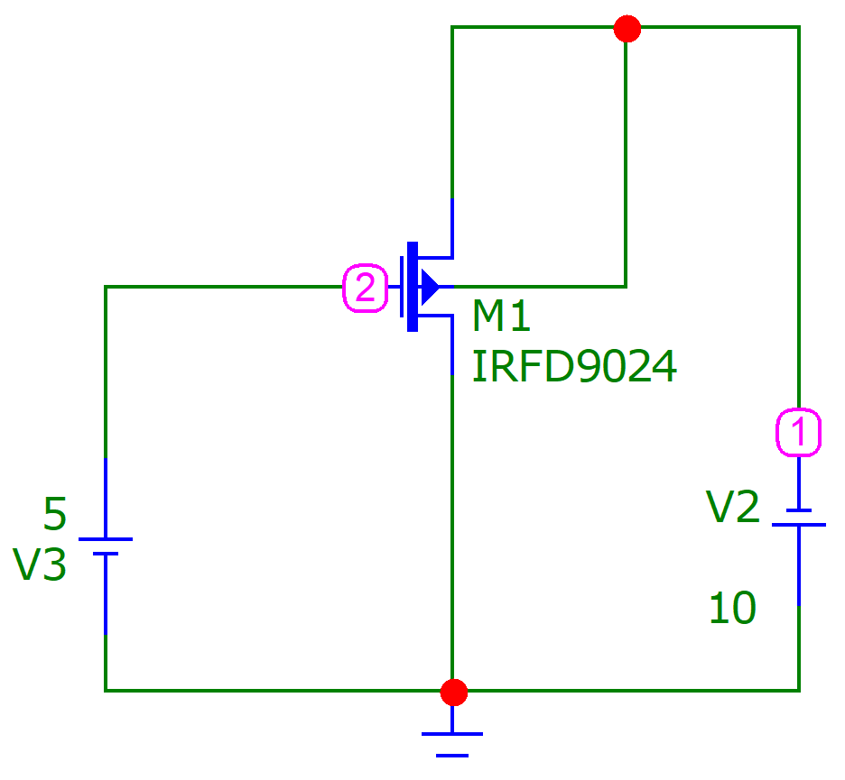

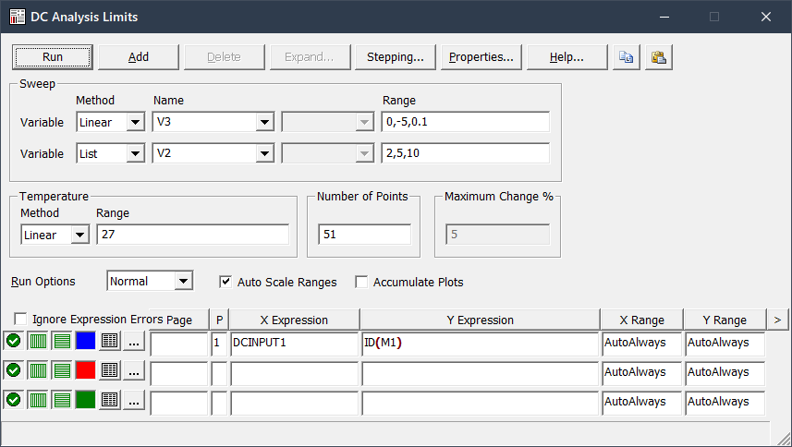

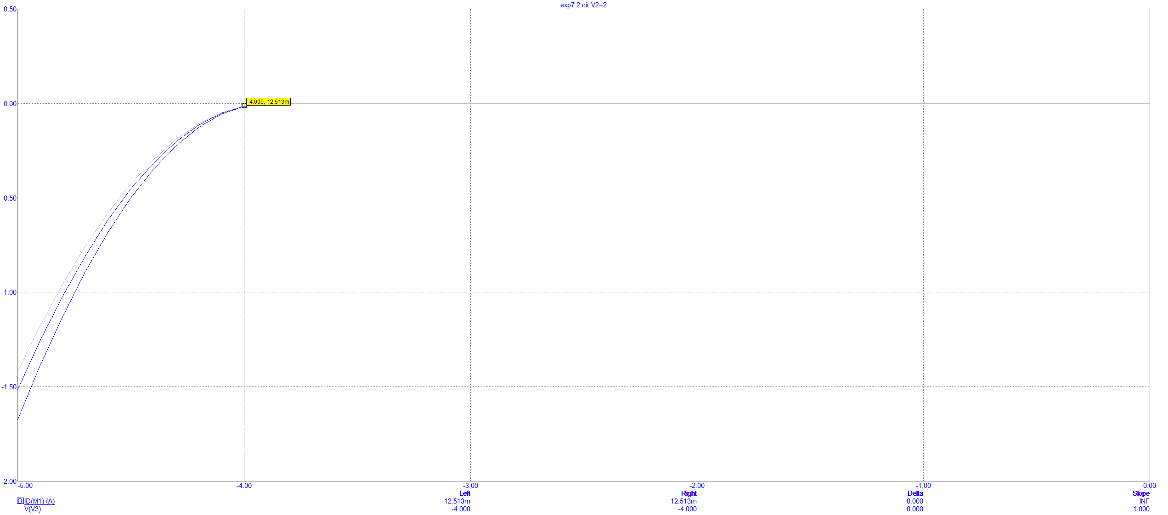

**U зат откр = -4В**

В режиме DC определить выходные характеристики полевого транзистора NJFET и МОП транзистора. По выходным характеристикам определить область насыщения транзисторов.

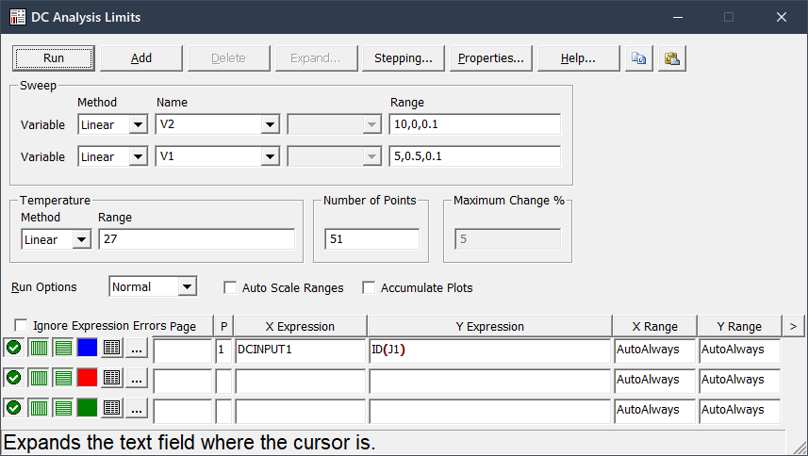

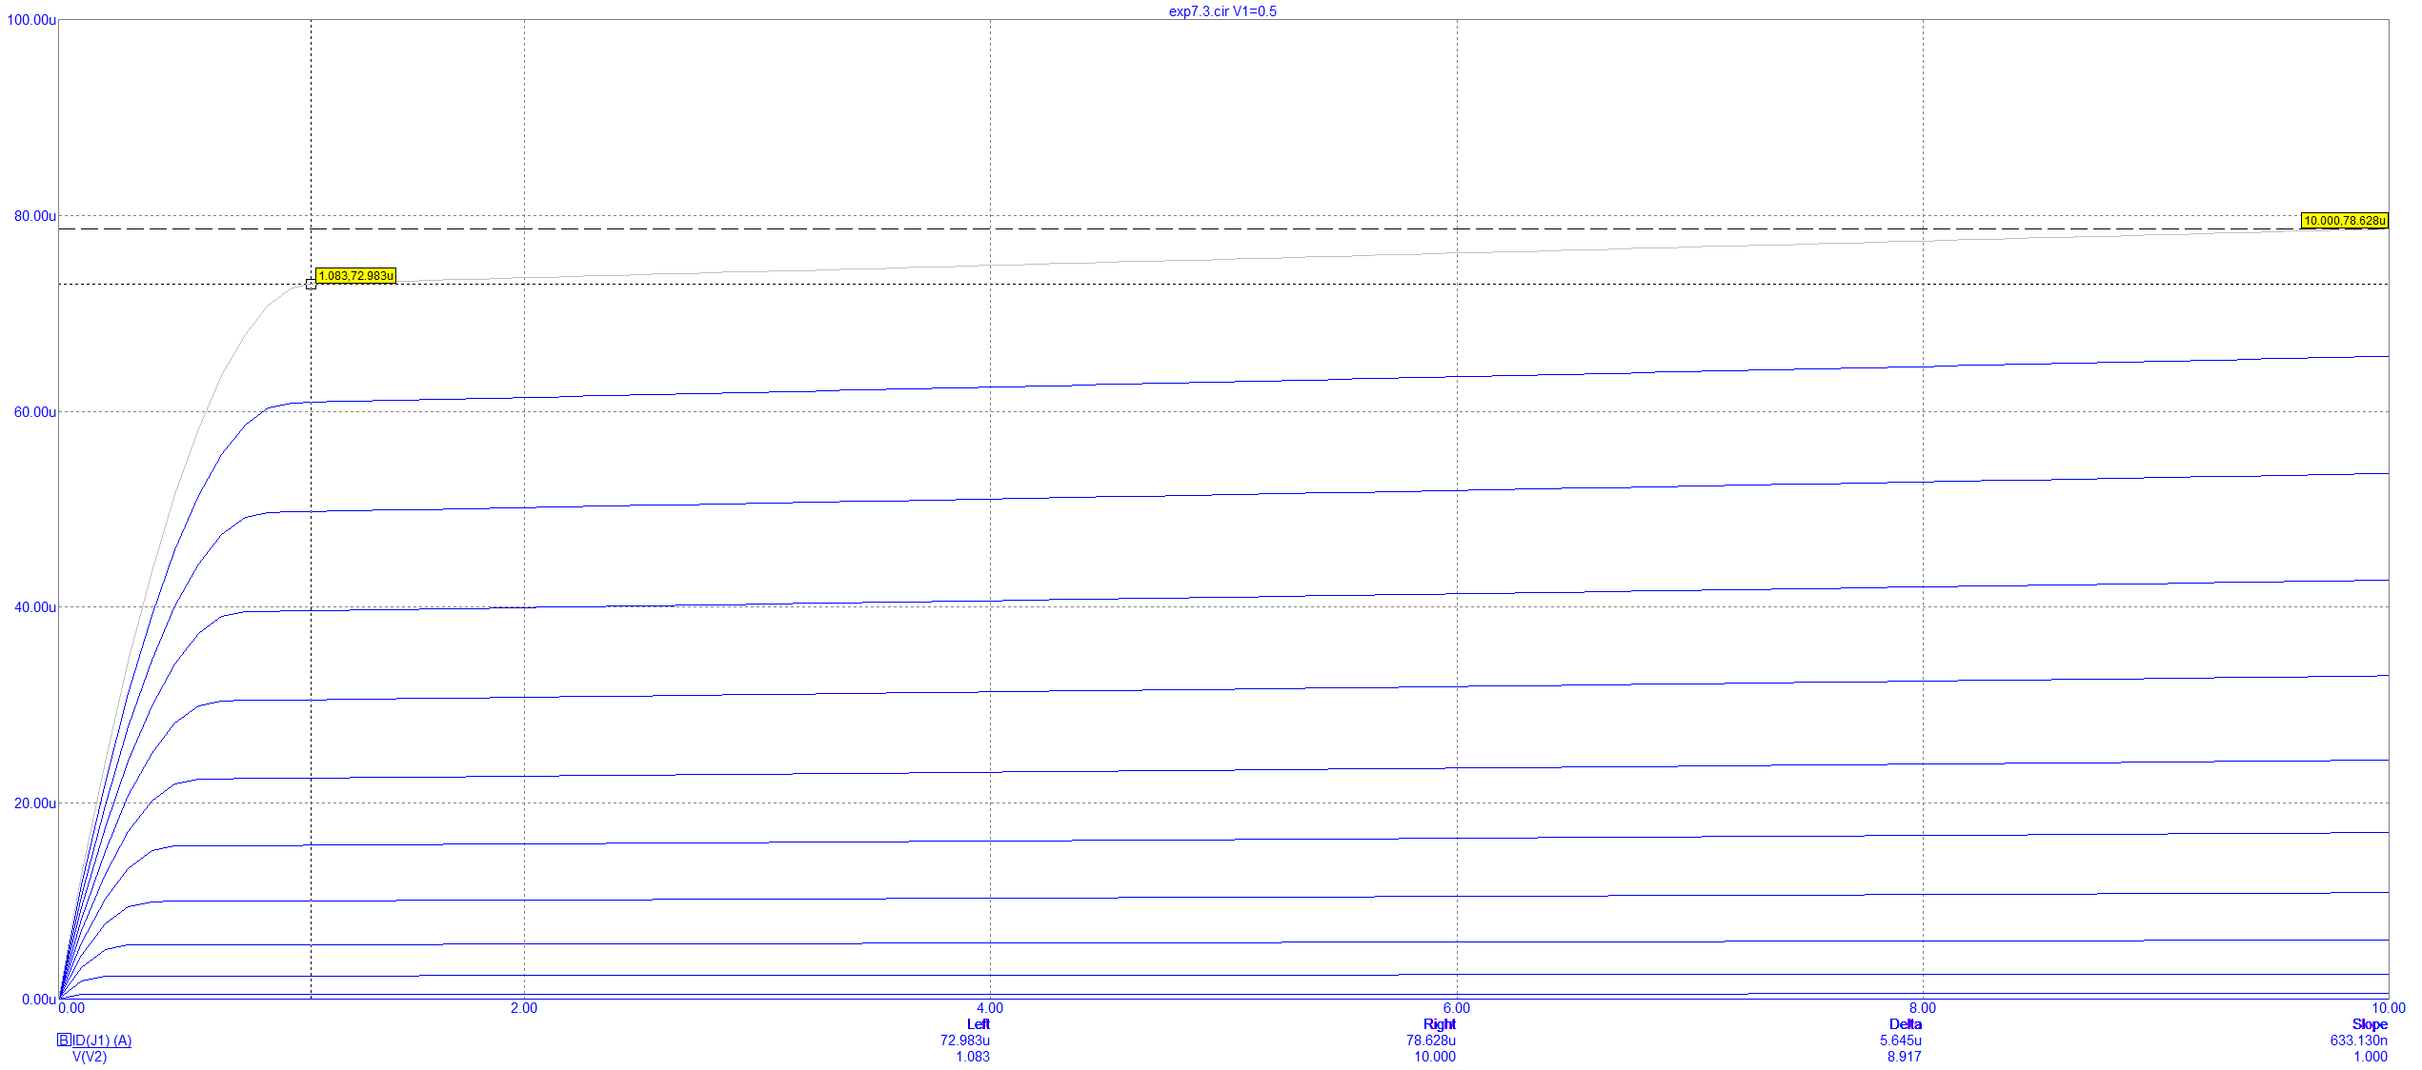

Для JFET область насыщения начинается с 1.083В.

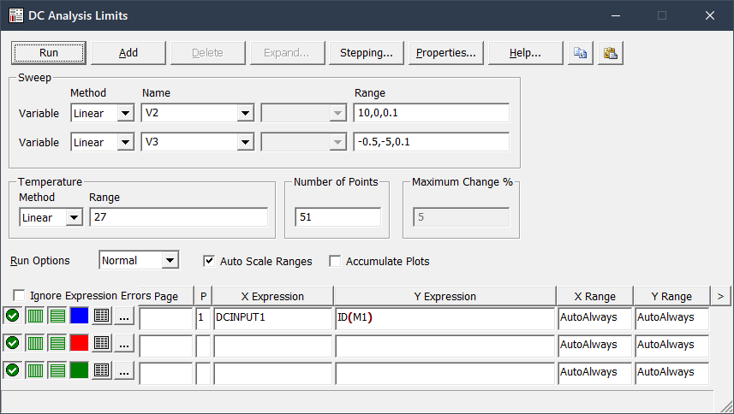

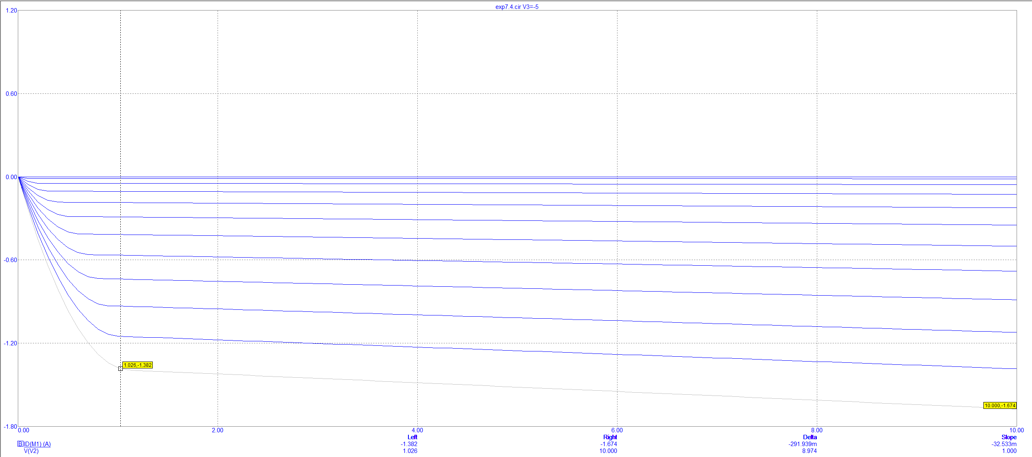

Для NMOS область насыщения начинается с 1B.

Включить JFET как усилитель по схеме с общим истоком и цепью автосмещения. Подать на вход гармонический сигнал 20mV частотой 1 кГц и определить коэффициент усиления по напряжению.

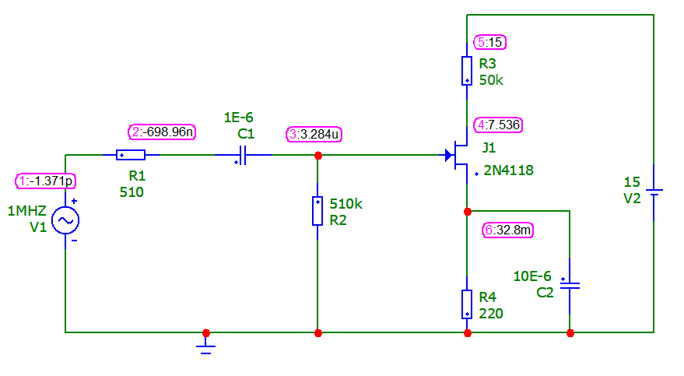

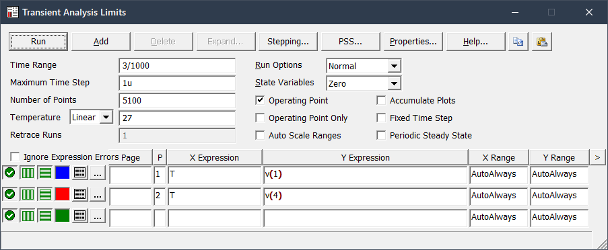

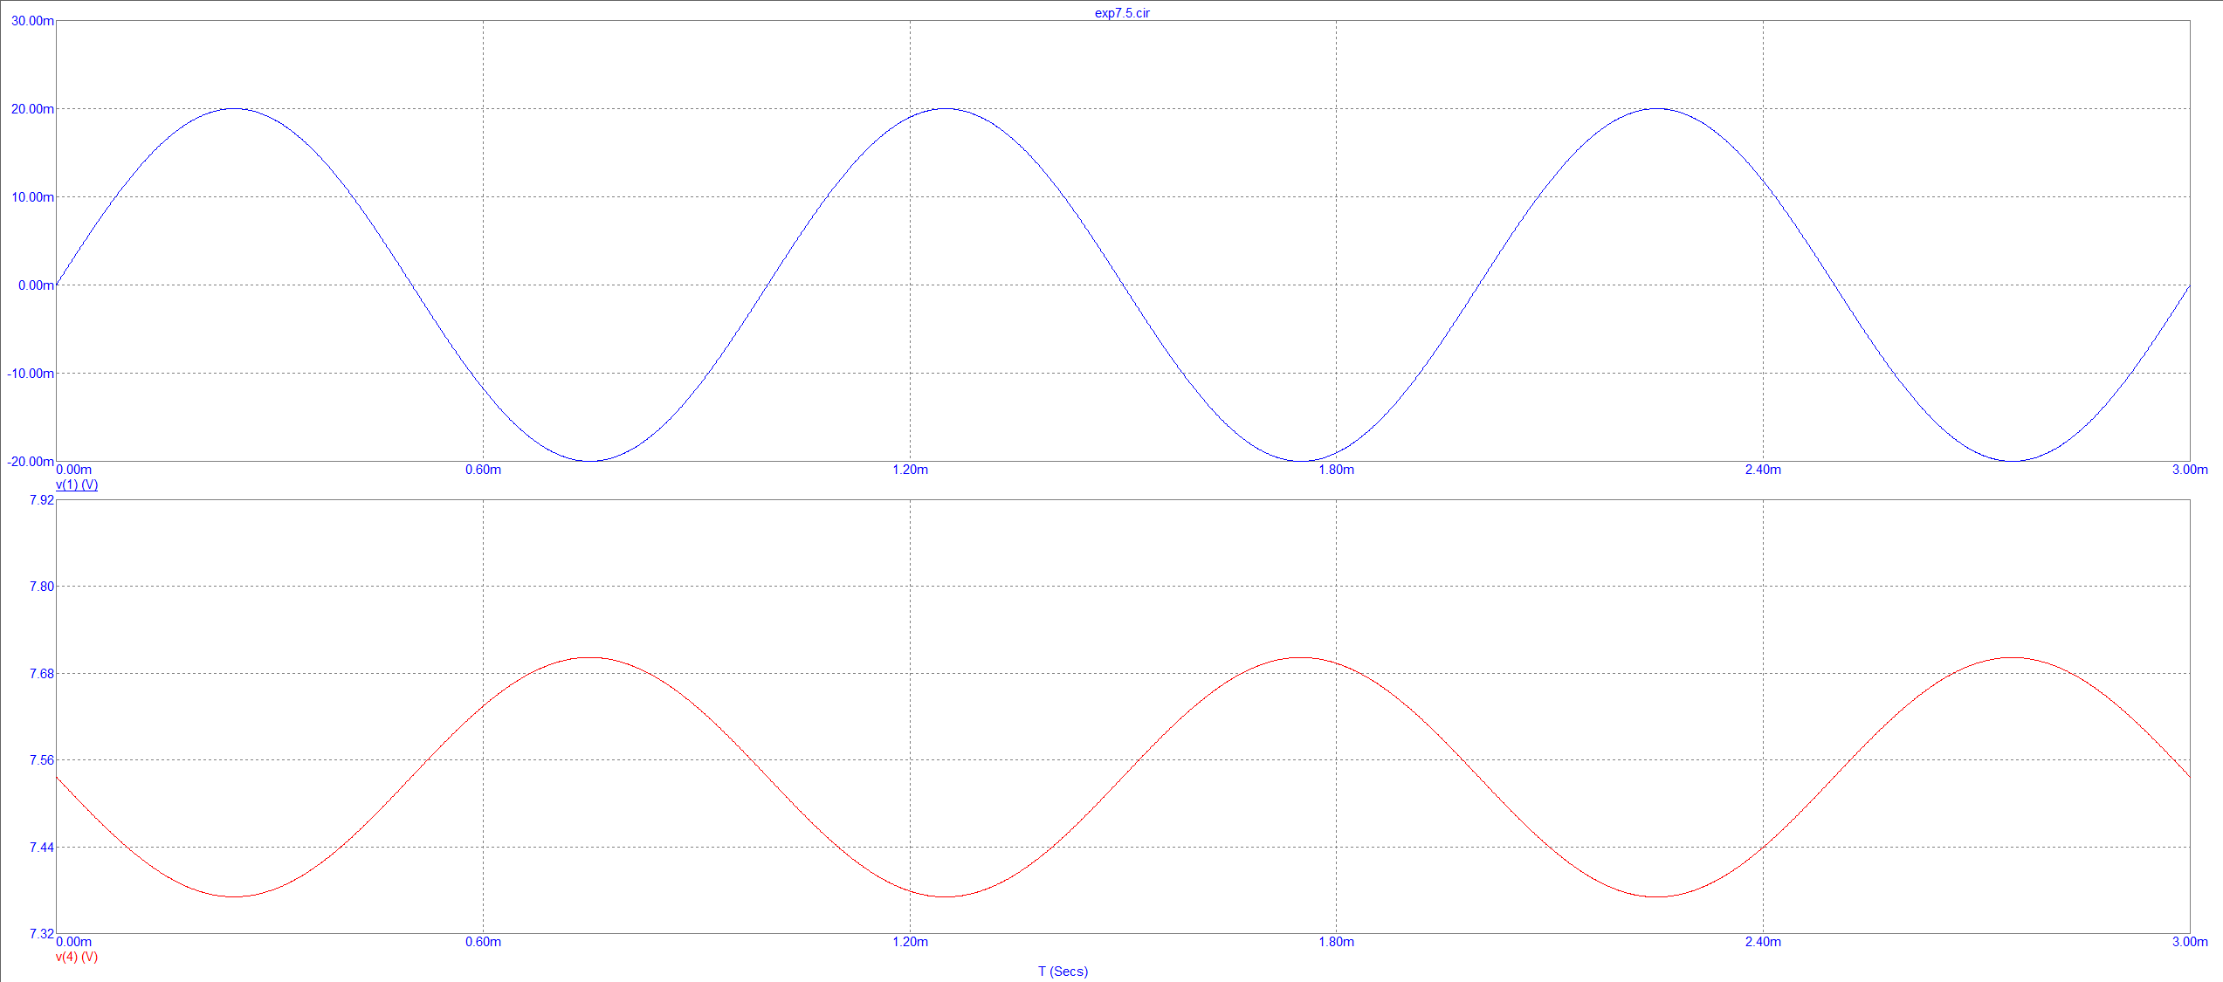

K = (7.702 – 7.371) / 40m = 8.275

**Часть 2**

Исследовать аналоговый ключ на транзисторе с управляющим p– n переходом (NJFET). Собрать схему ключа с управляющим p – n переходом. R1 = R2 = 1M.

а). Подключить на вход ключа синусоидальный источник напряжения с частотой 2 кГц и амплитудой 5 В.

б). В качестве управляющего напряжения использовать источник импульсного сигналаPulse Source (имя модели Pulse). Сформировать управляющее воздействие с крутыми фронтами (P2 > P1, P4 > P3) и амплитудой 10В таким образом, чтобы время, в течение которого ключ замкнут или разомкнут, составляло несколько периодов входного сигнала.

В режиме Transient определить выходной сигнал.

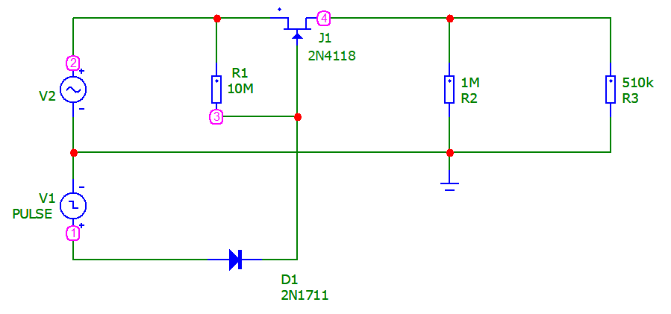

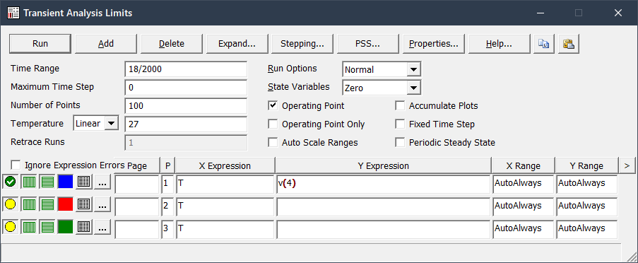

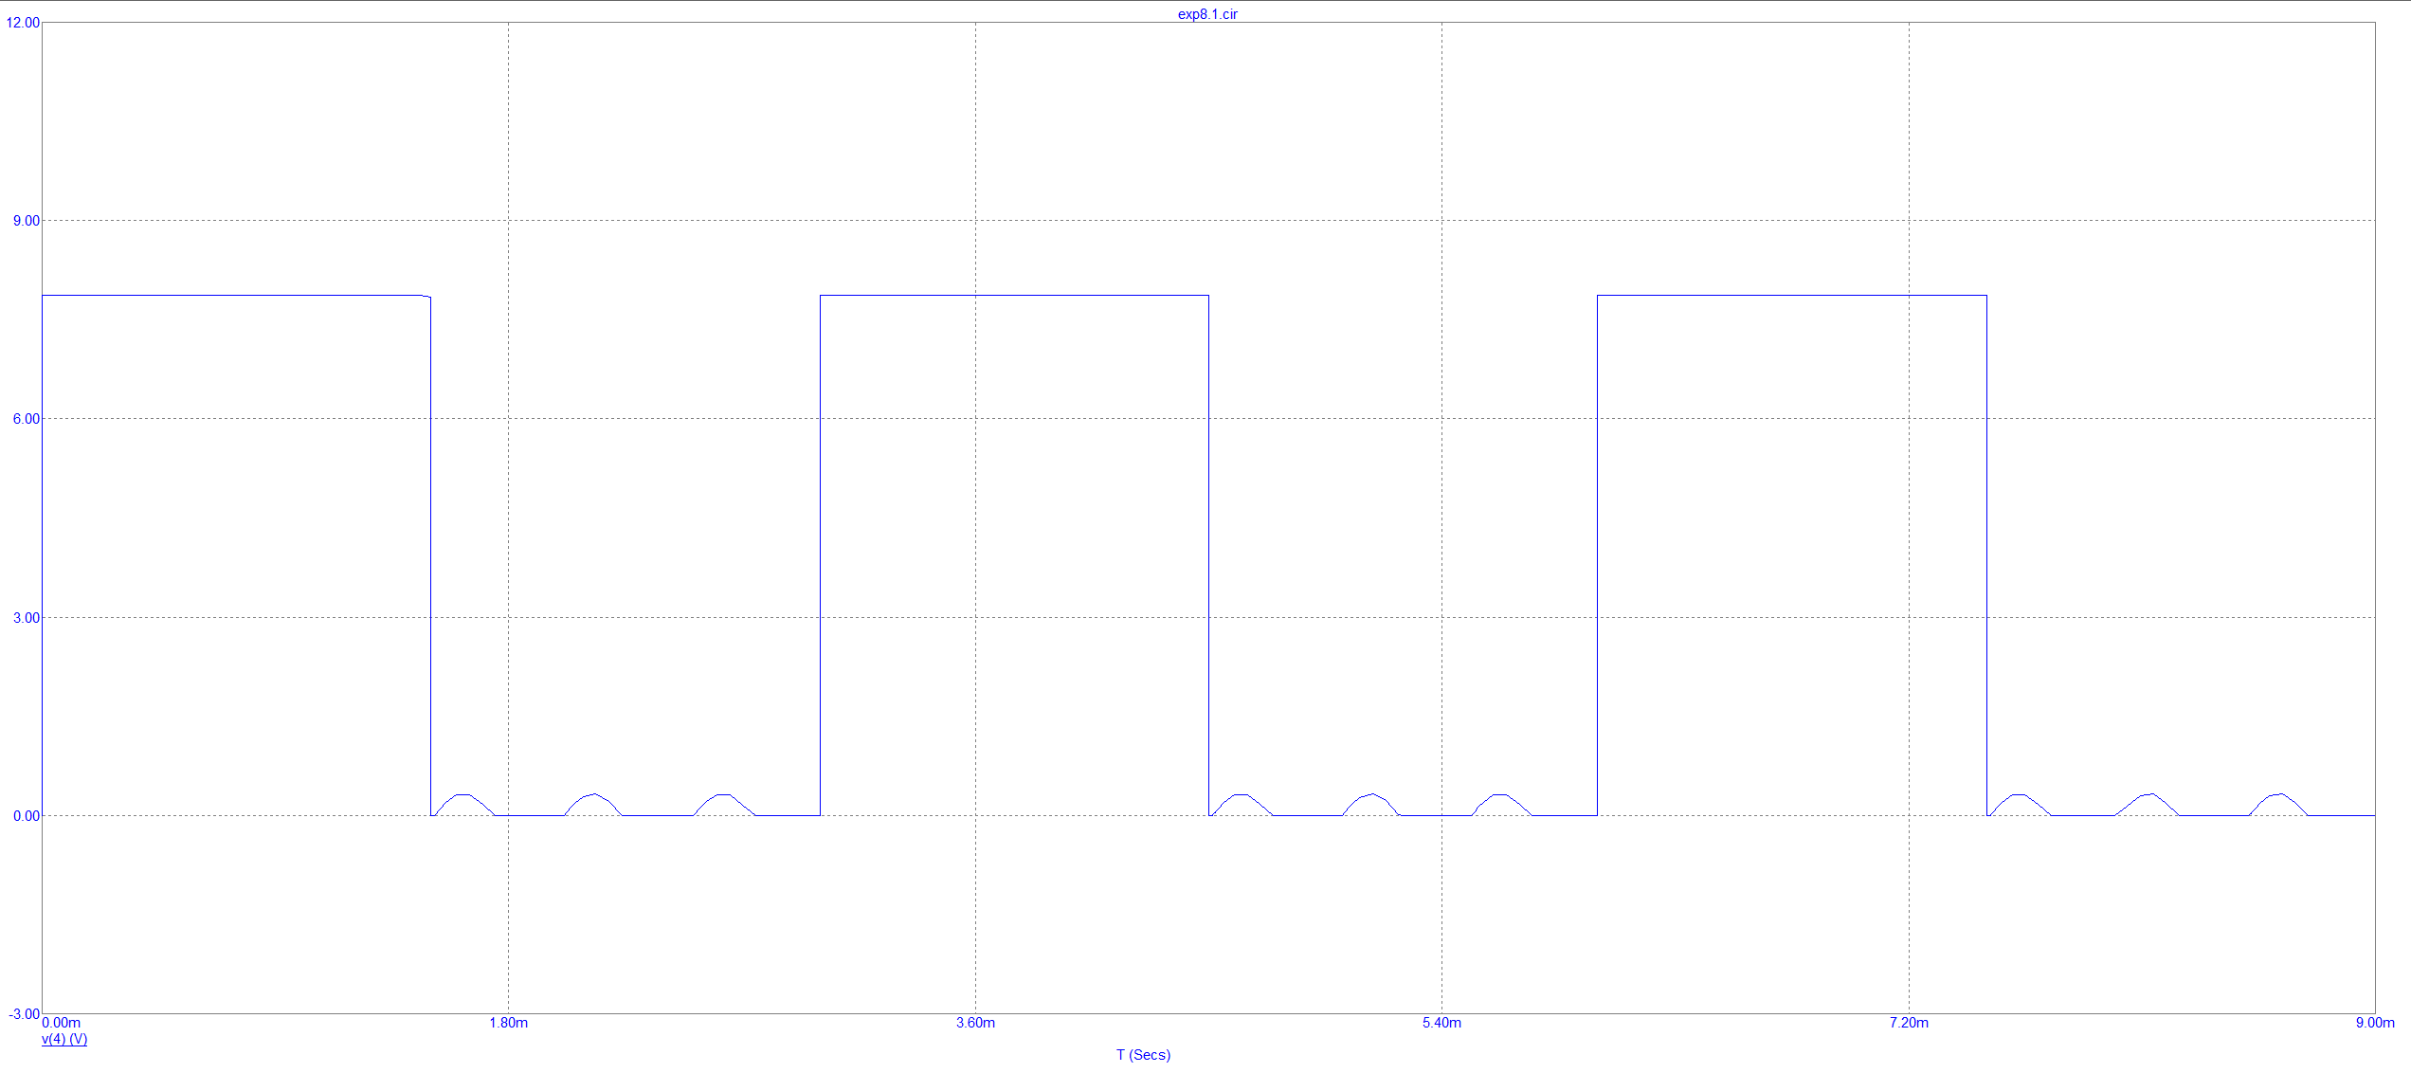

Собрать схему КМОП цифрового ключа. Подать на вход последовательность прямоугольных импульсов длительностью 1-10 мкс. Оценить быстродействие данной комплементарной пары, рассчитав задержку Tзад = (t10+t01)/2, где t10 - задержка перехода из 1 в 0; t01 – задержка перехода из 0 в 1 по уровню 0,5. Используются транзисторы из методички так, как для моего варианта нет NMOS.

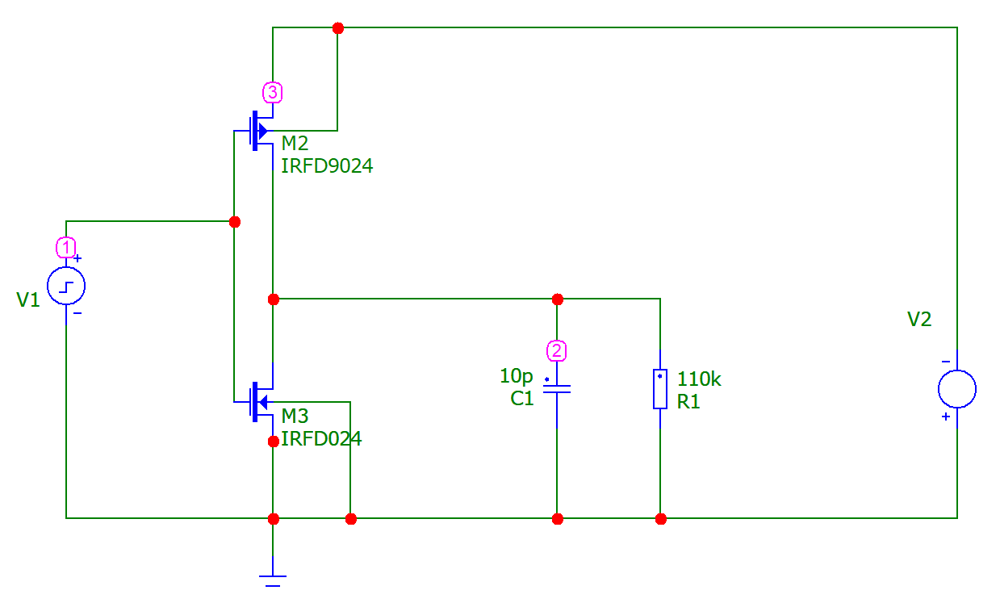

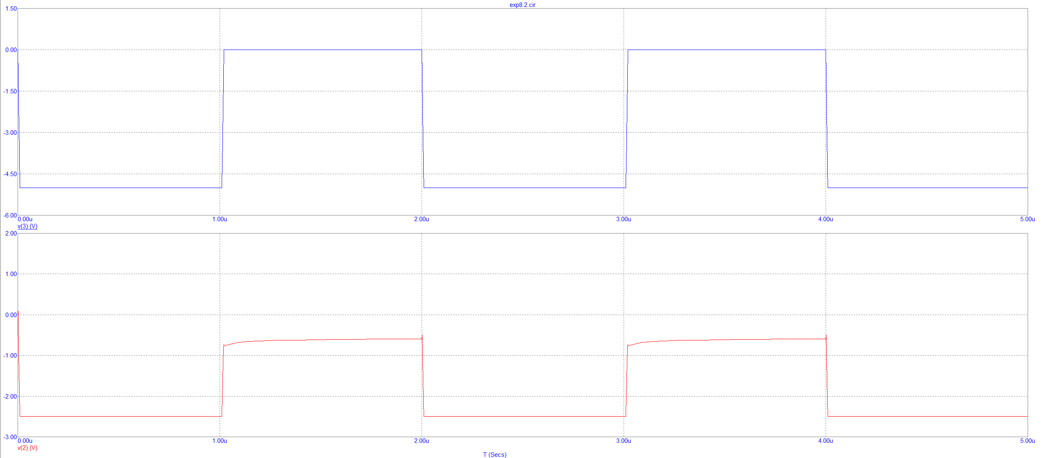

t01 = 0.014u

t10 = 0.007u

Получить передаточную характеристику . Определить значения входного напряжения, при которых открываются транзисторы, значение максимального тока через комплементарную пару для напряжения источника питания 5V.

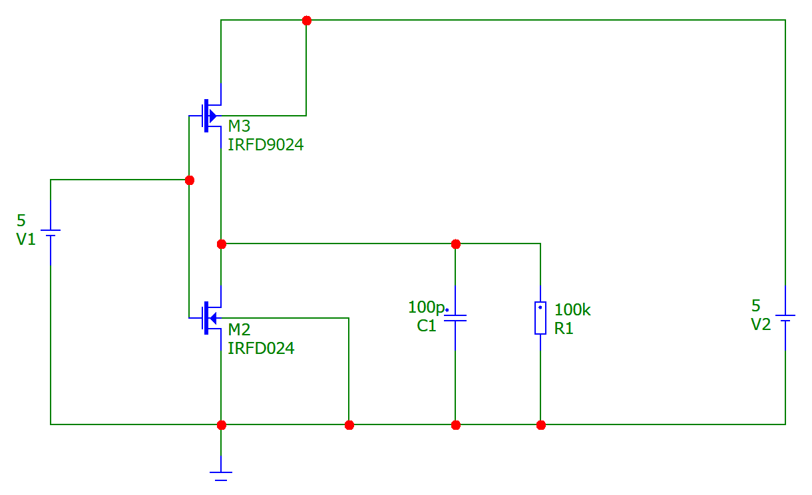

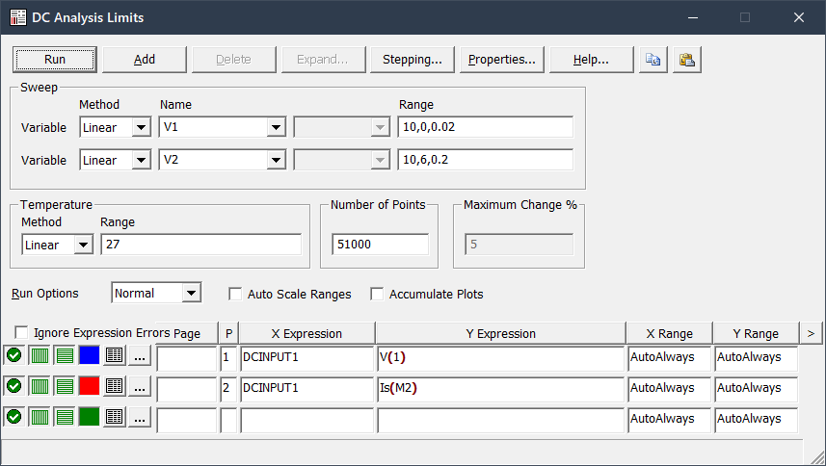

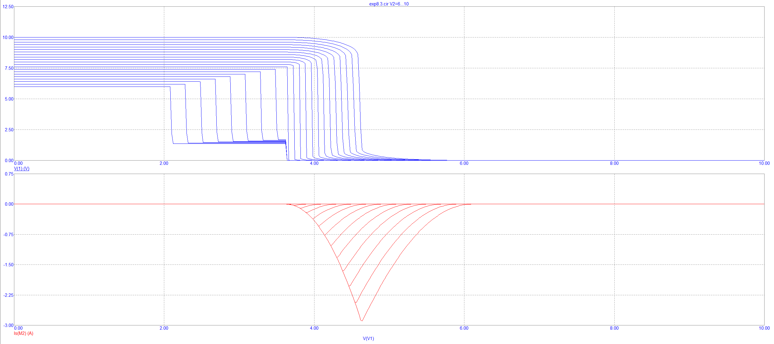

Не совпадение характеристик обусловлено неполной комлементарностью транзисторов.

Собрать стенд для исследования работы логического элемента 2И-НЕ на полевых транзисторах NMOS и PMOS.

U1 0 0 label=start 1us 1 2us 0 3us 1 4us 0 5us goto start 1 times

U2 0 0 label=start 2us 1 4us 0 6us goto start 1 times

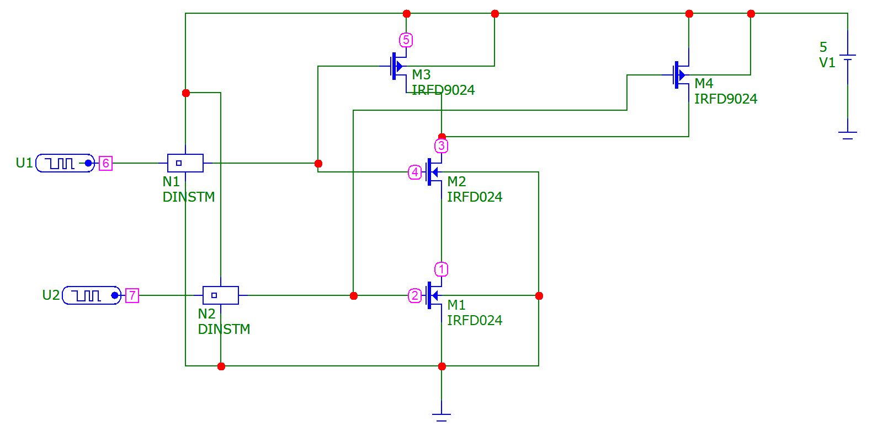

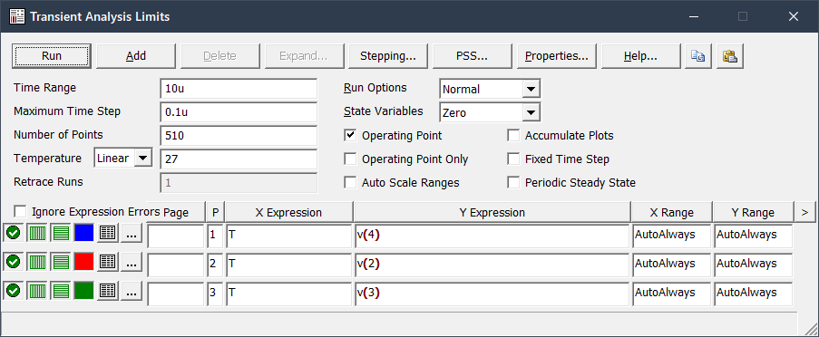

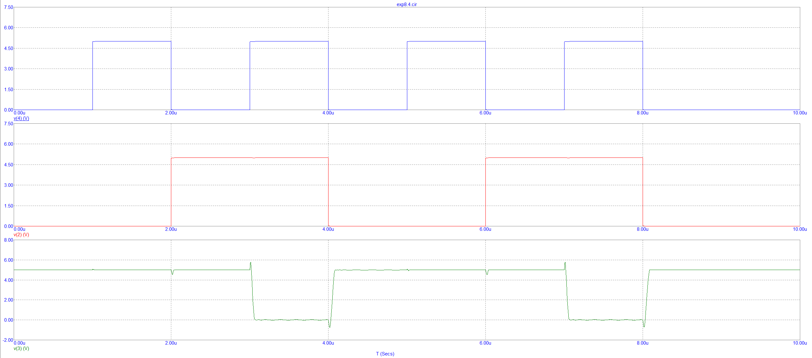 Собрать схему, подать сигналы на входы S и R и записать результат на выходе Q для вашего варианта MOS.

Левый 0 0 label=start 1us 0 2us 0 4us 1 4.2us 0 7us 1 7.2us 0 9us 1 9.2us 0

Правый 0 0 label=start 1us 1 1.2us 0 3us 0 4us 0 5us 1 5.2us 0 8us 1 8.2us 0

